COMPARISON OF ADVERBS

JAK se cítí pacientka? Pacientka se dnes cítí **LÍP** než včera.

Bydlím v Brně. Vídeň je odtud **BLÍŽ** než Praha.

V květnu bude **tepleji** než v dubnu.

## Work also with the textbook, page 182 (grey box).

**IRREGULAR FORMS**

|  |  |  |
| --- | --- | --- |
|  | *COMPARATIVE* | *SUPERLATIVE* |
| DOBŘE | **LÉPE/LÍP** | **NEJLÉPE/NEJLÍP** |
| ŠPATNĚ | **HŮŘE/HŮŘ** | **NEJHŮŘE/NEJHŮŘ** |
| HODNĚ, MNOHO | **VÍCE/VÍC** | **NEJVÍCE/NEJVÍC** |
| MÁLO | **MÉNĚ/MÍŇ** | **NEJMÉNĚ/NEJMÍŇ** |
| DALEKO | **DÁLE/DÁL** | **NEJDÁLE/NEJDÁL** |
| BLÍZKO | **BLÍŽE/BLÍŽ** | **NEJBLÍŽE/NEJBLÍŽ** |
| DLOUHO | **DÉLE/DÝL** *coll.* | **NEJDÉLE/NEJDÝL** *coll.* |
| VYSOKO | **VÝŠE/VÝŠ** | **NEJVÝŠE/NEJVÝŠ** |
| NÍZKO | **NÍŽE/NÍŽ** | **NEJNÍŽE/NEJNÍŽ** |
| BRZY/BRZO | **DŘÍVE/DŘÍV** | **NEJDŘÍVE/NEJDŘÍV** |

REGULAR FORMS

|  |  |  |
| --- | --- | --- |
|  | -**EJI** |  |
| POMALU | **POMALEJI** | **NEJPOMALEJI** |
| RYCHLE | **RYCHLEJI** | **NEJRYCHLEJI** |
| TEPLO | **TEPLEJI** | **NEJTEPLEJI** |
|  | -ĚJI (after d, t, n, b, p, v, m, f) | |
| POZDĚ | **POZDĚJI** | **NEJPOZDĚJI** |
| ZAJÍMAVĚ | **ZAJÍMAVĚJI** | **NEJZAJÍMAVĚJI** |
| HLASITĚ | **HLASITĚJI** | **NEJHLASITĚJI** |
| ČASTO | **ČASTĚJI** | **NEJČASTĚJI** |
| CHLADNO | **CHLADNĚJI** | **NEJCHLADNĚJI** |

## Pracujte s Pracovním sešitem:

121/36, 37, 38; 122/41

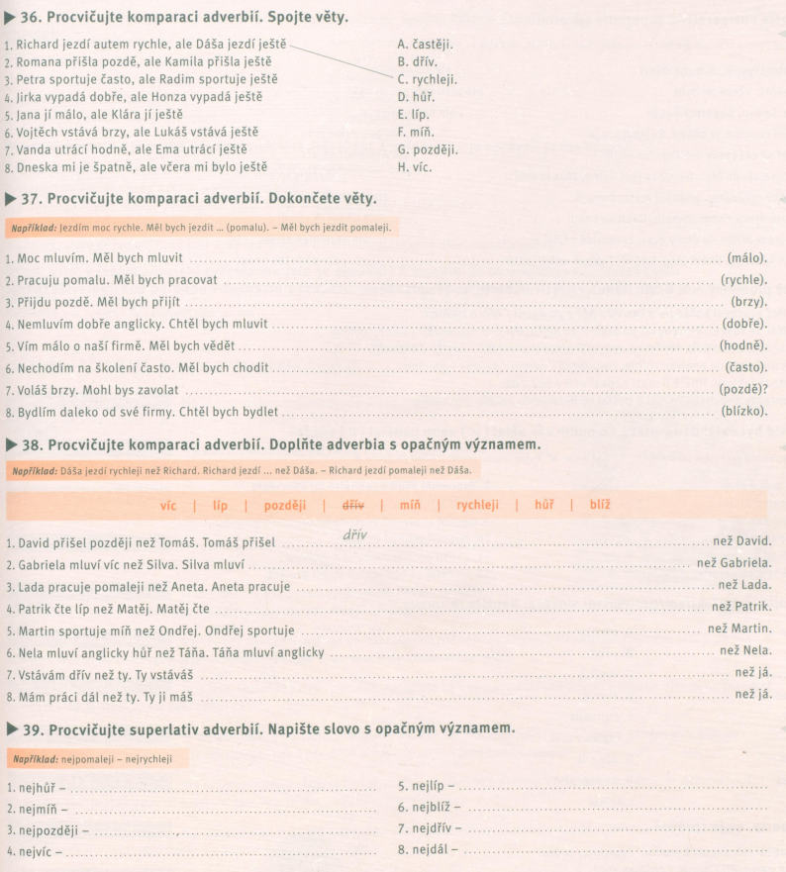



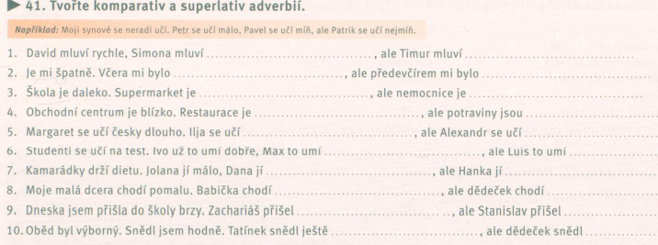



# GIT 2+ Mluvíme o práci

# **Mluvíme o práci**

## 1 Nejdříve udělejte cvičení z učebnice (WEEK 4): 177/1, 4 + WORDBANK

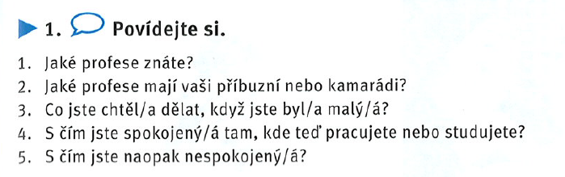



* astronaut
* pilot
* volejbalistka
* existuje zdravý profesionální sport?
  + plavání
  + plavec
* stolní tenis = ping pong
* číšník
* pilot/ka
* řidič: driver (of anything)
  + řidič autobusu
  + řidič auta
  + řidič kamionu (truck)
  + řidič tramvaje
  + šofér (private driver): pracuje pro byznysmena
* byznysmen
* podnikatel: je bohatý, má super auto, musí krást (steal)
* mašinfíra
* archeolog
* potápěč/ka: diver
* záchranář
  + u sanitky,
  + horský záchranář
  + vodní záchranář
* plavčík: life guard
* popelář: garbage man
  + musíte platit za popelnici
* **kosmonaut** = **astronaut**
* zemědělec: farmer
* strážce majáku
* programátor
* lékař/ka
* manažer/ka
* **učitel/ka**: to je prestižní práce
* **zahradník: gardener**
* **florista**
* zoolog
* uklízeč/ka
* umělec / umělkyně
  + hudebník: musician
  + spisovatel: writer
  + Mám hlad jako **vlk / student / umělec**.
* policista
  + městský policista
* politik / politička
* manuální práce
  + horník: nemáme v Brně
    - hory = mountains
    - důl < dole: a mine
  + dělník: worker < dělat
  + číšník < číše: a cup
  + tesař: pracuje s dřevem (with wood)
  + instalatér: plumber
  + elektrikář
  + zedník: brick layer
  + klíčník: gatekeeper
  + zámečník: locksmith; **1500** korun / minuta práce
* učitel/ka



* doktor/ka
* podnikatel/ka
* inženýr/ka
* úředník/úřednice
* hasič
* policista / policistka
  + městský policista: šimpanz
* politik / politička
* kosmonaut / astronaut
* herec / herečka
* **účetní**: accountant
* právník: lawyer
* pečovatel/ka: care taker
* automechanik
* sestra
* zedník: brick layer
* pošťák / pošťačka
* úředník: a clerk
* **plavčík**: life guard < plavat
* policista
* kosmonaut / astronaut
* popelář
  + **Mgr**. = magistr
  + **Ing**. = inženýr
  + **bc. et bc**. = bakalář
  + **DiS** = diplomovaný specialista
  + MUDr.
* **politik**: nová mafie
* zedník: brick layer
* **řezník**: butcher
* zubař: dentist
* taxíkář: taxi driver (film s Robertem de Niro)
* herec / herečka
* (**rap**ový) zpěvák / zpěvačka
* hasič: firefighter
* dělník: worker
* profesionální princezna: musíte se vdát za prince
* sestra: female nurse
* astronaut / kosmonaut
* barman: bartender
* barista: dělá kávu
* uklízeč/ka
* sportovec:
  + fotbalista ne
  + řidič F1
  + hráč stolního tenisu
  + basketbalista
  + šachista: chess player
* číšník / servírka
* policista / policistka
* hasič: firefighter
* trenér v tělocvičně (tělo + cvičit) / v posilovně (gym: silný = strong)
* voják: soldier; vojáci (soldiers)
  + profesionální armáda × povinná armáda: vojenská služba (2 roky)
* mafián
  + ruská mafie
  + vietnamská mafie
  + albánská mafie
  + čínská mafie
* manažer/manažerka
* inženýr/ka
* politik/politička
* dělník: worker
  + na stavbě (construction site)
* zdravotní sestra
* číšník/servírka
* architekt
* úředník: clerk (public office), v kanceláři
* manažer/ka
* operátor/ka: call service
* sekretářka
* popelář: garbage man
* pianista/pianistka
* pilot
* doktor/ka, lékař
* sportovec/sportovkyně
  + hráč baseballu
  + gymnastka: moderní nebo sportovní
  + akvabela
* učitel
* prodavač/ka
* hasič
* politik
* podnikatel: bussinesman
* holič (barber) / kadeřnice (hair dresser)
* horník: miner
* zedník: pracuje na stavbě (construction site)
* instalatér: plumber
* pošťák, pošťačka
* uklízeč/ka
* řidič/ka: driver

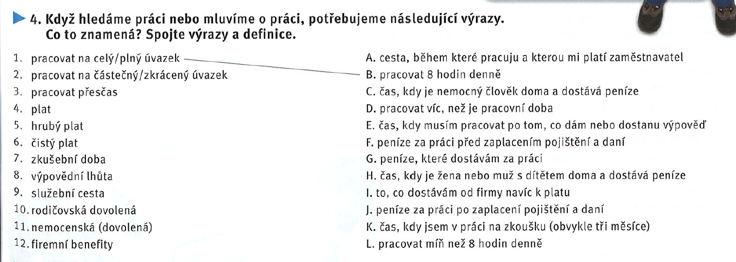

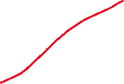

## 2 Work in groups and discuss:

Byl/a jste někdy zaměstnaný/á? Kde? Co přesně jste dělal/a? **________________________________**

Byl/a jste někdy na brigádě? **________________________________**

Co dělají vaši rodiče? **________________________________**

## 3 Podívejte se na fotografie.

1. Doplňte slova k fotografiím. 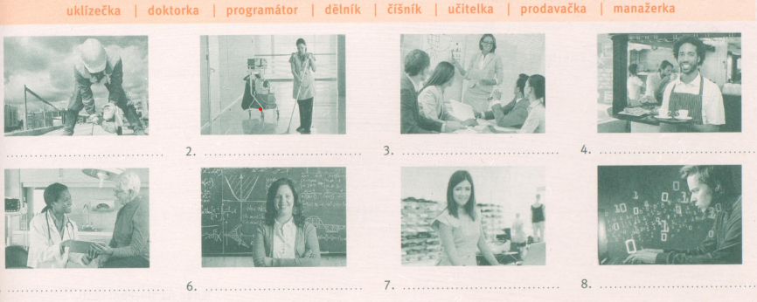



1. Odpovězte na otázku: Kdo asi…..?

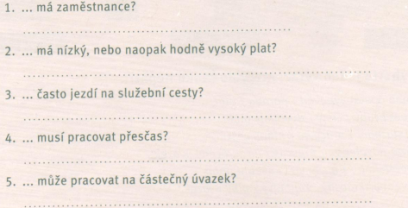

# 

# **GIT 2**Listening 1 (TM 172/3): [link](https://soundcloud.com/karolinum-press/cd2-10-1?in=karolinum-press/sets/cermakova-iveta-talking-medicine-cd2)



# Listening 2: V nemocnici na interním oddělení ([link](https://is.muni.cz/auth/el/med/jaro2021/aVLCJ0686/110873952/17_6_1_Na_internim_oddeleni.mp3?predmet=1332451))

1. S čím měla pacientka problémy? **s vyprazdňováním (prázdný = empty), průjem, nebo zácpa často**

2. Kam šla? **nikam (she didn’t go anywhere)**

3. Proč si musela jít často lehnout, když přišla z práce? **byla unavená a slabá**

4. Kdy poprvé pozorovala krev ve stolici? **asi před měsícem**

5. Jaký charakter měly bolesti břicha? **křečovité (křeče = cramps)**

6. Kolik kilo zhubla? **2 kila**

# Reading

## Přečtěte si kazuistiku a odpovězte na otázky.

|  |  |
| --- | --- |
| Pacientka, 21 let, svobodná, bezdětná. Přijata na chirurgickou kliniku v dopoledních hodinách s anamnézou 10 hodin trvajících bolestí břicha, které začaly večer před přijetím, byly zpočátku lokalizované v epigastriu a poté se za několik hodin přesunuly do pravého podbřišku. Od té doby bolesti trvají, zhoršují se při otřesech břicha a chůzi. Zvracela 1x, plyny přestaly odcházet, teplotu si měřila, v den přijetí ráno měla 37,3◦ C. Gynekologické obtíže popírá. | |
|  | | |
| OA: | Nikdy vážněji nestonala | |
|  | | |
| Abuzús: | nekouří, alkohol jen příležitostně | |
|  | | |
| RA: | otec i matka žijí, otec má léčenou hypertenzi, matka je po apendektomii | |
|  | | |
| FA: | léky žádné neužívá | |
|  | | |
| PA: | učitelka v MŠ | |
|  | | |
| AA: | pyly, včelí štípnutí | |
|  | | |
| Fyzikální vyšetření: | Na ambulanci přichází v předklonu, nakloněna doprava. P 98/ min., TK 120/85, T 37,6◦ C. Břicho v niveau, palpační bolestivost v podbřišku vpravo, naznačeno ohraničené dráždění peritonea, Blumbergův příznak pozitivní, Rowsing ±, Plenies -. Vlevo je břicho zcela měkké, prohmatné a nebolestivé. | |

1. Kolik let je pacientce? **21 let**
2. Má manžela? **ne, je svobodná**
3. Má děti? **ne, je bezdětná**
4. Kde je hospitalizovaná? **chirurgická klinika**
5. Odkdy a jak dlouho měla bolesti? **od večera, 10 hodin**
6. Kde cítila bolesti? **v podbřišku**
7. Co zhoršuje bolesti? **při chůzi a při pohybu**
8. Jaké další potíže má? 1. **zvracení** 2. **nadýmání (plyny přestaly odcházet)**
9. Jaké má zaměstnání? **učitelka v mateřské školce**
10. Na co je alergická? **pyly, včelí píchnutí**
11. Má nějaké omezení pohybu? **nemůže kvůli bolest chodit rovně (v předklonu, nakloněna doprava)**
12. Jaké vyšetření udělal lékař? **prohmatal břicho**